4. Übung Adobe®Illustrator®
Download unter: http://download.adobe.com//pub/adobe/magic/illustrator/win/IllustratorDE.exe
4.1 Grundlagen
4.1-1 Programmstruktur und Plattformen
Adobe Illustrator ist eines der professionellen Grafikprogramme für Mac und PC.
Die Grafiken werden vektororientiert als Bezierkurven erzeugt. Pixelbilder können importiert, transformiert und mit Filtern bearbeitet werden. Vektorgrafiken können in Pixelbilder mit unterschiedlichen Farbmodi und Auflösungen konvertiert werden.
Das Programm ist für Mac und PC fast identisch.

4.1-2 Arbeitsoberfläche
Auf dem Bildschirm stehen neben dem Arbeitsfenster und der Werkzeugleiste noch die eingeblendeten Paletten.
Die Standardeinstellung des Arbeitsfensters zeigt die Menüleiste und die Rollbalken. Die Lineale werden mit Menü Ansicht> Lineale einblenden eingeblendet. Der Nullpunkt lässt sich wie allgemein üblich aus der Linealecke herausziehen. Hilfslinien werden aus den Linealen gezogen. Ihre Einstellung erfolgt im Menü Ansicht. Menü Ansicht> Hilfslinien erstellen ermöglicht die Umwandlung jedes ausgewählten Pfades in eine Hilfslinie.
Natürlich sind mehrere überlappende Fenster möglich. In der Werkzeugpalette kann die Fensterdarstellung gewählt werden.
Die Werkzeugpalette (-leiste) umfasst 51 Werkzeuge. Die Namen und Positionen der Werkzeuge finden Sie in der Abbildung. Ihre Funktion lernen Sie beim Arbeiten kennen.
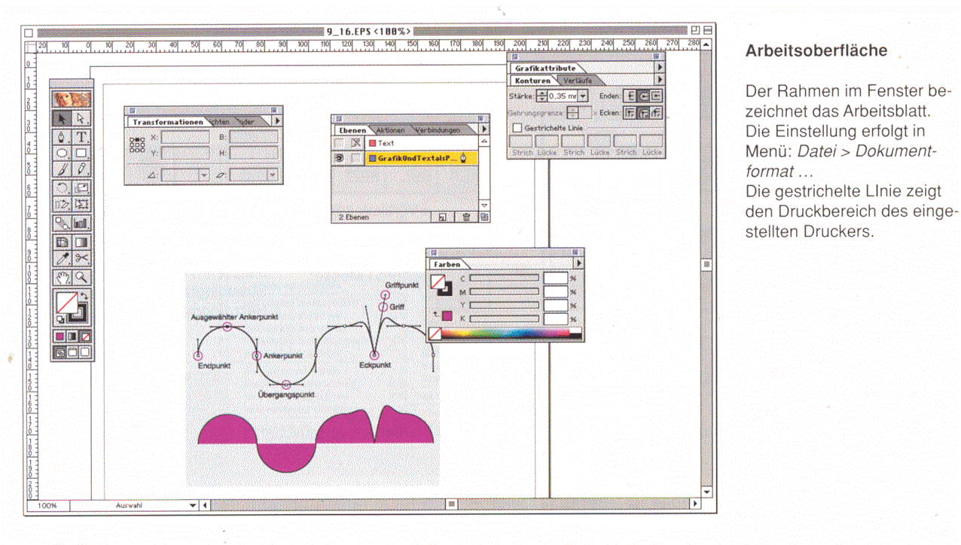

Bis auf die Textpaletten werden alle Paletten unter Menü Fenster ein- bzw. ausgeblendet. Die Textpaletten finden sich unter Menü Text.
Einzelne Paletten lassen sich wie Karteikarten zusammenstecken. Viele Paletten können zusätzlich durch die Popup-Menüs modifiziert werden. Die Tab-Taste blendet alle Paletten ein bzw. aus.

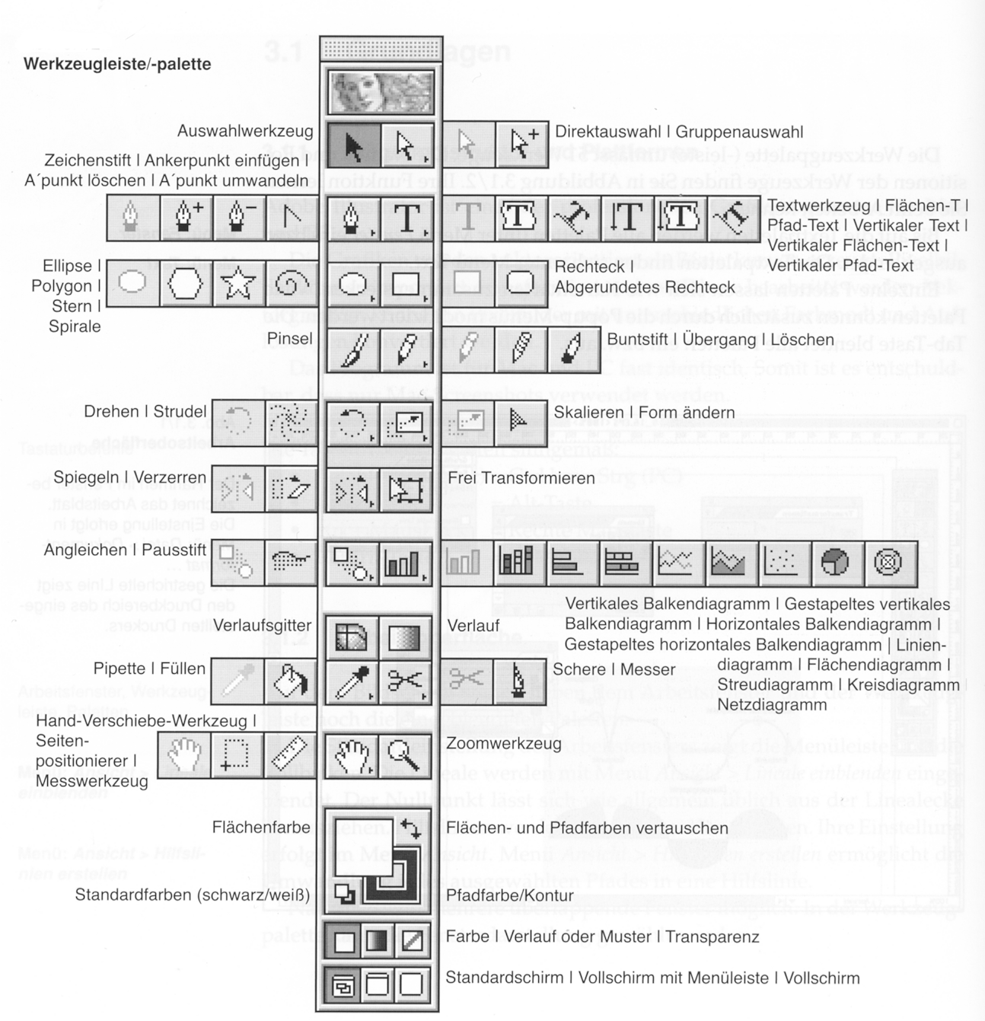

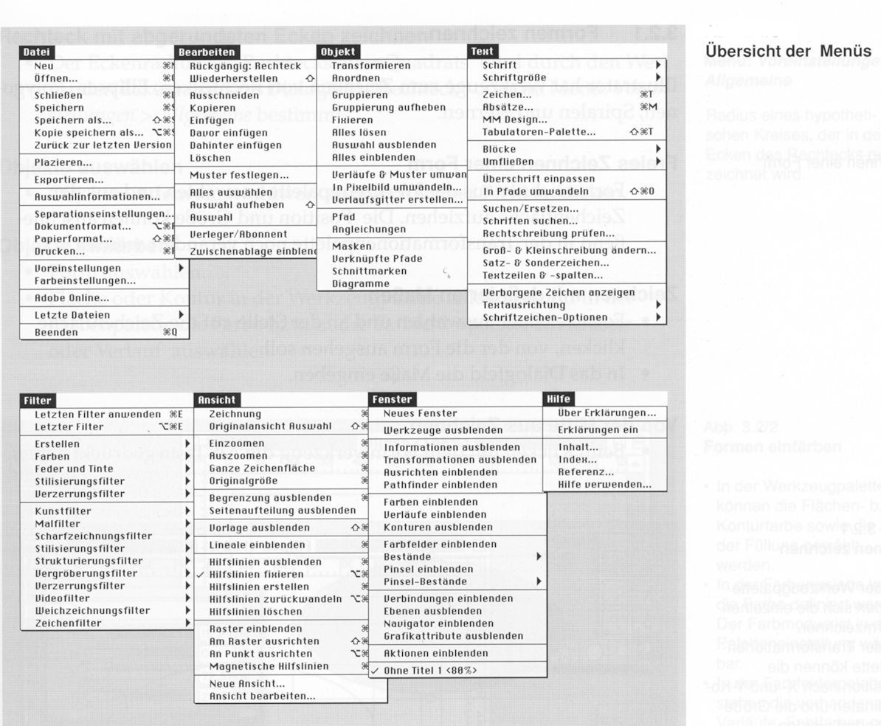

4.2 Basis-Werkzeuge und -Paletten

4.2-1 Formen zeichnen

Illustrator hat Werkzeuge zum Zeichnen von Rechtecken, Ellipsen, Polygonen, Spiralen und Sternen.

Freies Zeichnen einer Form
• Formzeichner aus der Werkzeugpalette auswählen und aus der Zeichenfläche aufziehen. Die Position und Größe können anschließend in der Transformationenpalette noch verändert werden.

Zeichnen mit definierten Maßen
• Formzeichner auswählen und an der Stelle auf die Zeichenfläche klicken, von der die Form ausgehen soll.
• In das Dialogfeld die Maße eingeben.
Von der Mitte aus Zeichnen
• Beim Klicken mit dem Formwerkzeug die Alt-Taste gedrückt halten.

Rechteck mit abgerundeten Ecken zeichnen
• Der Eckenradius des Rechtecks oder Quadrats wird durch den Wert für den Eckenradius im Dialogfeld „Rechteck" oder im Menü: Voreinstellungen > Allgemeine bestimmt.

Objekte auswählen
• Objekt mit dem Auswahlwerkzeug (Schwarzer Pfeil) anklicken.
Objekte einfärben
• Form auswählen.
• Fläche oder Kontur in der Werkzeugpalette anklicken und in der Farbenpalette die Farbe bzw. in der Farbfelderpalette ein Muster oder Verlauf auswählen.

4.2-2 Pfade

Jede Linie oder Form in Illustrator ist ein Pfad. Ein Pfad besteht aus einem oder mehreren Segmenten. Ankerpunkte, die den Anfangs- und Endpunkt jedes Pfadsegments bestimmen, "verankern" den Pfad an einer bestimmten Stelle. Der Verlauf eines nicht geradlinigen Pfades wird zusätzlich durch die Richtung und Länge der Vektoren (Griffe) in den Ankerpunkten bestimmt.
Pfade können offen oder geschlossen sein. Ein geschlossener Pfad ist fortlaufend, ohne Anfang und Ende. Offene Pfade haben Endpunkte. Den ersten und letzten Ankerpunkt eines offenen Pfads nennt man Endpunkt. Beim Zuweisen einer Flächenfarbe zieht Illustrator eine imaginäre Linie zwischen den beiden Endpunkten und füllt den Pfad.
Pfade werden mit den verschiedenen Werkzeugen aus der Werkzeugpalette gezeichnet. Schrift kann unter Menü Text> In Pfade umwandeln in verknüpfte Pfade umgewandelt werden.
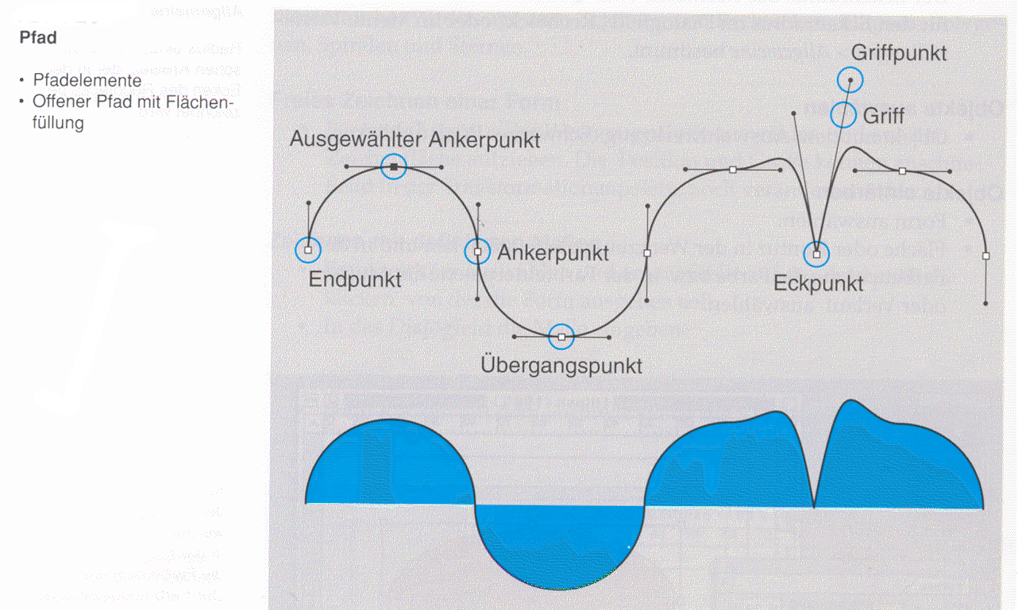
Pfade erstellen
• Objektpfade: Objektwerkzeuge, z.B. Rechteck- oder Kreiszeichner
• Offene Pfade: Zeichenwerkzeuge, z.B. Zeichenstift
- Gerade Linien: Ankerpunkte durch Klicken setzen
- Kurven: End- und Übergangspunkte durch Klicken und Ziehen setzen, Kurveneckpunkte werden durch abermaliges Klicken und Ziehen auf den Ankerpunkt mit gedrückter Alt-Taste erstellt.
• Pinselpfade: Pinselwerkzeug

Pfade und Objekte auswählen
• Mit dem Auswahlwerkzeug (Schwarzer Pfeil) können ganze Objekte oder Pfade durch Anklicken ausgewählt werden.
• Mit dem Direktauswahl-Werkzeug (Weißer Pfeil) können einzelne Ankerpunkte oder Segmente eines Pfads ausgewählt und alle Grifflinien für die Bearbeitung sichtbar gemacht werden.

Pfade bearbeiten
• Eines oder mehrere Segmente verschieben
• Ankerpunkte verschieben
• Griffpunkte verschieben
• Übergangspunkte in Eckpunkte umwandeln und umgekehrt
• Globale Bearbeitung mit dem Form – ändern - Werkzeug, die Skalierung aller Punkte entlang des Pfads bleibt erhalten
• Ankerpunkte hinzufügen oder löschen
• Offene Pfade mit den Zeichenwerkzeugen ergänzen

4.2-3 Pathfinder-, Ausrichten-Palette und verknüpfte Pfade

Pathfinder und verknüpfte Pfade
Die Pathfinder-Optionen in der Pathfinder-Palette können Objekte kombinieren, isolieren oder unterteilen und neue Objekte aus der Schnittmenge bestehender Objekte erstellen.
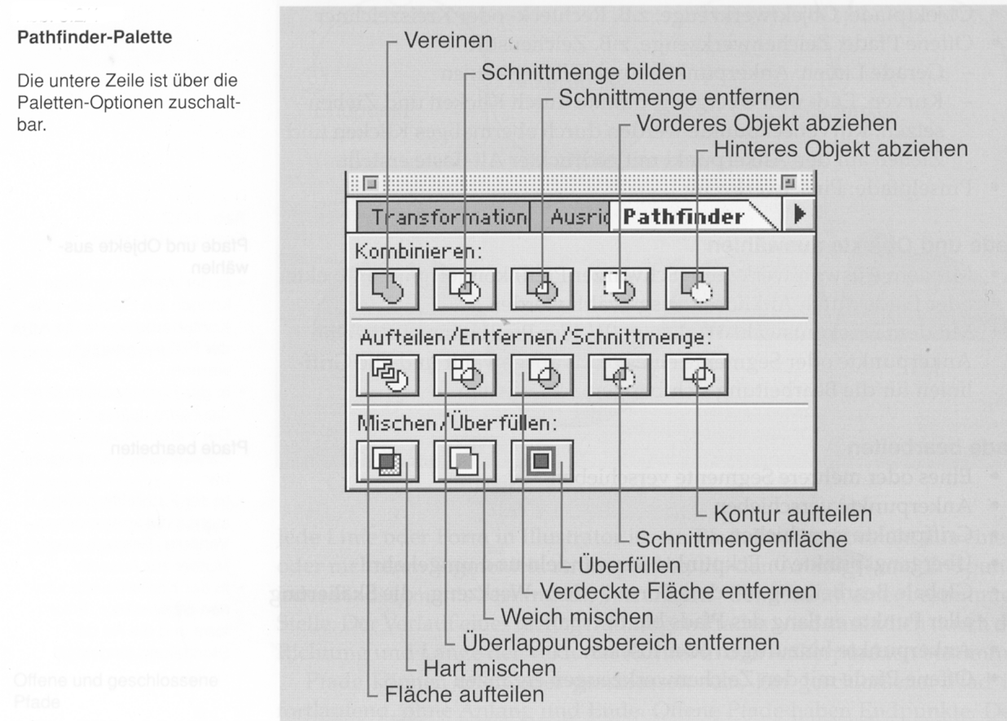

Die meisten Pathfinder-Befehle erzeugen verknüpfte Pfade. Ein verknüpfter Pfad ist eine Gruppe von mindestens zwei Pfaden, die so gefüllt sind, dass die überlappenden Bereiche transparent erscheinen (z.B. bei Buchstaben wie "a" oder ,,0").
Außer in der Pathfinder-Palette können verknüpfte Pfade noch mit Menü Objekt> Verknüpfte Pfade erstellt werden.
Verknüpfte Pfade verhalten sich wie gruppierte Objekte.

Ausrichten-Palette
Mit der Ausrichten-Palette können ausgewählte Objekte horizontal bzw. vertikal in verschiedener Weise ausgerichtet oder verteilt werden.

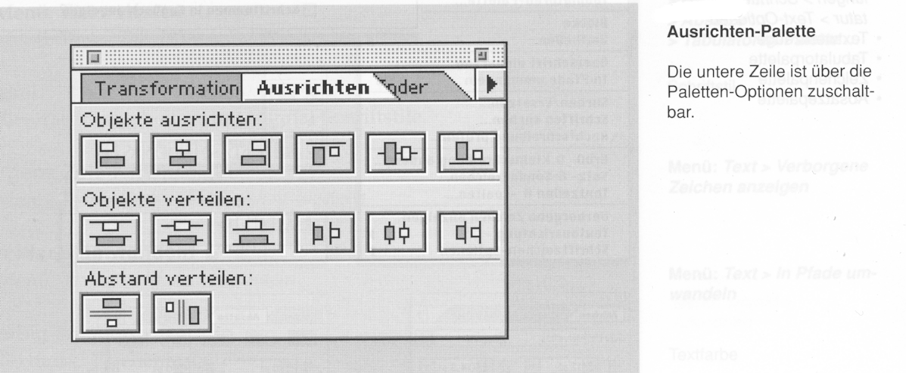

4.2-4 Text

Text wird in Illustrator grundsätzlich wie in einem Layout- oder Textverarbeitungsprogramm eingegeben, importiert oder editiert. Die Möglichkeiten der Gestaltung sind allerdings wesentlich vielfältiger.

Positionierung und Geometrie
• Punkttext: Der geradlinige Textpfad beginnt nach dem Klicken mit dem Textwerkzeug an beliebiger Stelle.
• Flächentext: Jeder geschlossene Pfad wird durch Anklicken zum Textfeld. Die Geometrie des Textfeldes kann wie bei anderen Formen und Pfaden verändert werden.
• Pfad text: Jeder offene Pfad wird durch Anklicken mit dem Textwerk-
zeug zum Textpfad dem der Text folgt. Die Geometrie des Textpfades kann wie bei anderen Pfaden verändert werden.

Textpaletten
• Menü: Text> Zeichen.. .
• Menü: Text> Absätze...
• Menü: Text> Tabulatoren-Palette ...

Schriftstil
• Illustrator verarbeitet nur Original-Schriftstile.

Verborgene Zeichen anzeigen
• Menü: Text> Verborgene Zeichen anzeigen

Text in Pfade umwandeln
•Menü: Text> In Pfade umwandeln

Text farbig anlegen
• Textfarbe: Flächenfarbe
• Textkontur: Konturfarbe
• Text mit Verläufen oder Muster versehen: Text vorher in Pfade umwandeln

